1. 外观数列

给定一个正整数 n ，输出外观数列的第 n 项。

「外观数列」是一个整数序列，从数字 1 开始，序列中的每一项都是对前一项的描述。

你可以将其视作是由递归公式定义的数字字符串序列：

countAndSay(1) = "1"

countAndSay(n) 是对 countAndSay(n-1) 的描述，然后转换成另一个数字字符串。

前五项如下：

1. 1

2. 11

3. 21

4. 1211

5. 111221

第一项是数字 1

描述前一项，这个数是 1 即 “ 一 个 1 ”，记作 "11"

描述前一项，这个数是 11 即 “ 二 个 1 ” ，记作 "21"

描述前一项，这个数是 21 即 “ 一 个 2 + 一 个 1 ” ，记作 "1211"

描述前一项，这个数是 1211 即 “ 一 个 1 + 一 个 2 + 二 个 1 ” ，记作 "111221"

要 描述 一个数字字符串，首先要将字符串分割为 最小 数量的组，每个组都由连续的最多 相同字符 组成。然后对于每个组，先描述字符的数量，然后描述字符，形成一个描述组。要将描述转换为数字字符串，先将每组中的字符数量用数字替换，再将所有描述组连接起来。

例如，数字字符串 "3322251" 的描述如下图：

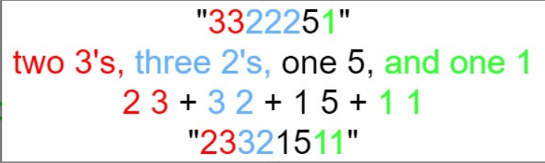

示例 1：

输入：n = 1

输出："1"

解释：这是一个基本样例。

示例 2：

输入：n = 4

输出："1211"

解释：

countAndSay(1) = "1"

countAndSay(2) = 读 "1" = 一 个 1 = "11"

countAndSay(3) = 读 "11" = 二 个 1 = "21"

countAndSay(4) = 读 "21" = 一 个 2 + 一 个 1 = "12" + "11" = "1211"

提示：

1 <= n <= 30

来源：力扣（LeetCode）

链接：https://leetcode.cn/problems/count-and-say